Форма 4 бухгалтерской отчетности: порядок заполнения и сдачи
Форма 4 бухгалтерской отчетности представляет отчет о движении денежных средств, то есть включает информацию о поступлении и расходовании финансов в отчетном периоде.
Это обязательная к заполнению справка. Исключения составляют субъекты малого бизнеса и компании, которые ведут учет по налогам и финансам в упрощенном виде.

Форма 4: отчет о движении денежных средств
Предоставляется по установленному образцу. Скачать его в формате .XLS вы можете тут.
При заполнении отчета следует опираться на ПБУ 23/2011 и приказ Минфина № 66н. Отчет включает 3 раздела и отражает движение финансов по следующим видам деятельности организации:
- текущая;
- финансовая;
- инвестиционная.
В форму отчетности о поступлении и расходе денежных средств не включают информацию по переводам между счетами организации, обмен валют и передачу наличных из кассы на банковский счет.
Для заполнения бухгалтеру потребуются данные по оборотам на счетах 50 – 52, 55, 57 и субсчета счета 58.

Кому и когда сдавать отчет о движении денежных средств
Форма отчетности о движении средств вместе с годовой бухгалтерской отчетностью сдается в ФНС РФ. Предоставить ее следует не позднее 31 марта года, который следует за отчетным периодом. Передавать сведения можно только в электронной форме.

Порядок составления формы отчетности о движении денежных средств
Раздел по текущим операциям включает стр. 4110 – 4129 и резюмируются стр. 4100. Помимо кода здесь есть краткие описания, по которым становится понятно, какую информацию следуют вносить в графу.
Доходы от продажи в графе 4111 указывают без учета НДС и иных сумм, которые покупатели передали организации на возмещение ее расходов.
В графе 4119 «Иные поступления» должны фигурировать подотчетные возвратные суммы, безвозмездно переданные средства, неустойки, выплаченные компании от контрагентов.
Все суммы следует вносить в «тыс. руб.»!
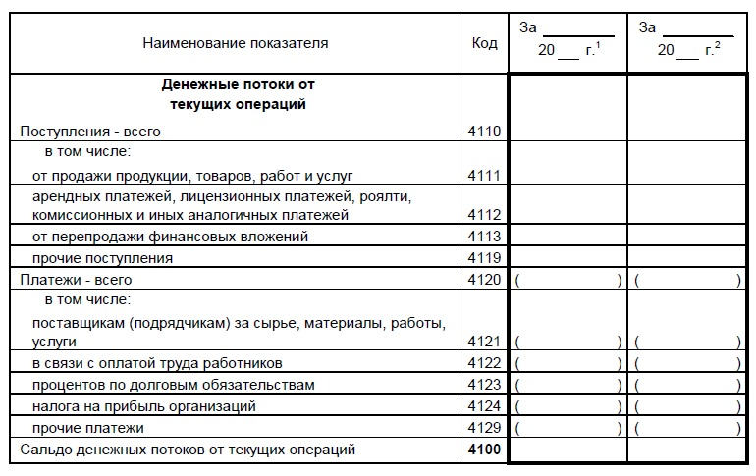
Рисунок forma4_1.jpg
Таблица по инвестиционным операциям объединяет строки от 4210 до 4229. Здесь необходимо указать сведения о приобретении или продаже компанией акций и активов, получении дивидендов от вложений. Все суммы также указываются без НДС.

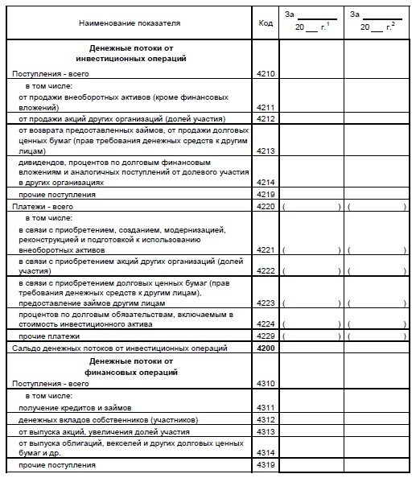
Рисунок forma4_2.jpg
Часть формы по финансовым операциям включает строки от 4310 до 4329. Тут отражается приход при получении кредитов, выпуска акций или векселей. В расходную часть вносится информация о выплаченных дивидендах или выплатах акционерам при покупке у них собственных акций компании.
Итоговая часть формы предназначена для отображения общего сальдо за отчетный период (стр. 4400) и остатка средств на последний день года (стр. 4500).
Раздел заполнен правильно, если соблюдаются соотношения:
- 4400 = 4100 + 4200 + 4300;
- 4450 = 4500 из отчета за прошлый год;
- 4500 = 4400 + 4450 + 4490.
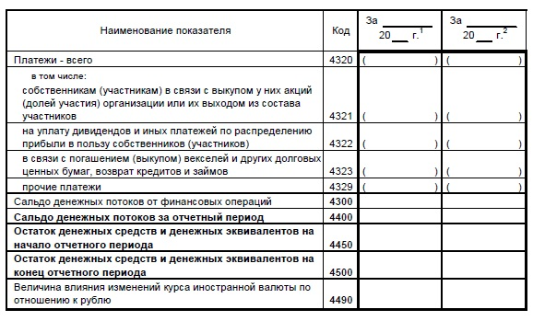
Рисунок forma4_3.jpg

Для чего используют ОДДС
Форма номер 4 бухгалтерской отчетности дает представление о финансовом состоянии компании, позволяет судить о потенциале и материальных возможностях организации. Данная форма интересует не только представителей налогового ведомства. Часто предоставить данную справку просят банковские организации или потенциальные контрагенты для оценки стабильности бизнеса.
Быстро сформировать выписку их бухгалтерского баланса поможет web-сервис Астрал.Отчет:
- все актуальные формы отчетов всегда под рукой;
- подгрузка учетных документ и более ранних отчетов для переноса информации из них;
- удобная система подсказок и автоматического заполнения отчетности.
Астрад.Отчет облегчит работу бухгалтерии и поможет выстроить работу в коллективе: сервисом могут одновременно пользоваться несколько пользователей с любых устройств.

